Contenido
1. IDENTIFICACIÓN 3
1.1. CLASIFICACIÓN EN LA ESTRUCTURA DEL PLAN DE DESARROLLO 3
1.1.1. Contribución al Plan de Desarrollo Nacional 3
1.1.2. Plan de Desarrollo Departamental sectorial 3
1.1.3. Plan de Desarrollo Distrital 3
1.2. PROBLEMÁTICA 3
1.2.1. Problema central 4
1.2.2. Descripción de la situación existente con respecto al problema 4
1.2.3. Magnitud actual 5
1.2.4. Causas y Efectos 6
1.3. IDENTIFICACIÓN Y ANÁLISIS DE PARTICIPANTES 6
1.4. POBLACIÓN AFECTADA Y POBLACIÓN OBJETIVO 8
1.5. OBJETIVOS 10
1.5.1. Objetivo general 10
1.5.1.1. Indicadores del objetivo general 10
1.5.2. Objetivos específicos 10
1.6. ALTERNATIVAS DE SOLUCIÓN 11
1.6.1. Evaluaciones a realizar 11
2. PREPARACIÓN DE LA ALTERNATIVA SELECCIONADA 11
2.1. Estudio de necesidades 11
2.2. Análisis técnico de la alternativa de solución 12
2.3. Localización de la alternativa 13
2.4. Cadena de Valor 14
2.4.1. Programación de costos 15
2.5. Análisis de riesgos 16
2.6. Ingresos y beneficios 16
2.7. Depreciaciones y créditos 16
3. EVALUACIÓN 17
4. PROGRAMACIÓN 17
4.1. Indicadores de producto 17
4.2. Indicadores de gestión 18
4.3. Esquema financiero 18
4.4. Flujo Financiero 19
4.5. Supuestos 19
5. ESTUDIOS QUE RESPALDAN LA INFORMACIÓN BÁSICA DEL PROYECTO 19
6. OBSERVACIONES 20
7. GERENCIA DEL PROYECTO 20
8. ORDENADOR DEL GASTO 20
9. CONCEPTO DE VIABILIDAD 20
10. CONTROL DE CAMBIOS Y VERSIONES 20

IDENTIFICACIÓN

CÓDIGO | NOMBRE
7885 | Aportes para los creadores y gestores culturales de Bogotá
VERSIÓN No: | 10 | FECHA DE ÚLTIMA MODIFICACIÓN: | 27 – 12 – 2023

CLASIFICACIÓN EN LA ESTRUCTURA DEL PLAN DE DESARROLLO

Contribución al Plan de Desarrollo Nacional
Plan: (2018-2022) Pacto por Colombia, pacto por la equidad
Estrategia Transversal: 301001 – 1. Todos somos cultura: la esencia de un país que se transforma desde los territorios
Objetivo:
Programa: 3301 – Promoción y acceso efectivo a procesos culturales y artísticos

1.1.2. Plan de Desarrollo Departamental sectorial
Plan:
Estrategia:
Programa:

1.1.3. Plan de Desarrollo Distrital
Propósito: 1 Hacer un nuevo contrato social con igualdad de oportunidades para la inclusión social, productiva y política.
Logro de Ciudad: Rediseñar el esquema de subsidios y contribuciones de Bogotá para garantizar un ingreso mínimo por hogar que reduzca el peso de los factores que afecta la equidad del ingreso de los hogares.
Programa Estratégico: Mejores ingreso de los hogares y combatir la feminización de la pobreza
Programa: 1 Subsidio y transferencias para la equidad
Metas de Producto Asociadas al Proyecto: Entregar el 100% de los recursos previstos para Beneficios Económico Periódicos (BEPS)

PROBLEMÁTICA

Parte de la población de creadores y gestores culturales de la ciudad de Bogotá D.C. que no tendrá acceso a una pensión de vejez no tiene las condiciones para acceder a un Beneficio Económico Periódico – BEPS financiado por la estampilla procultura.

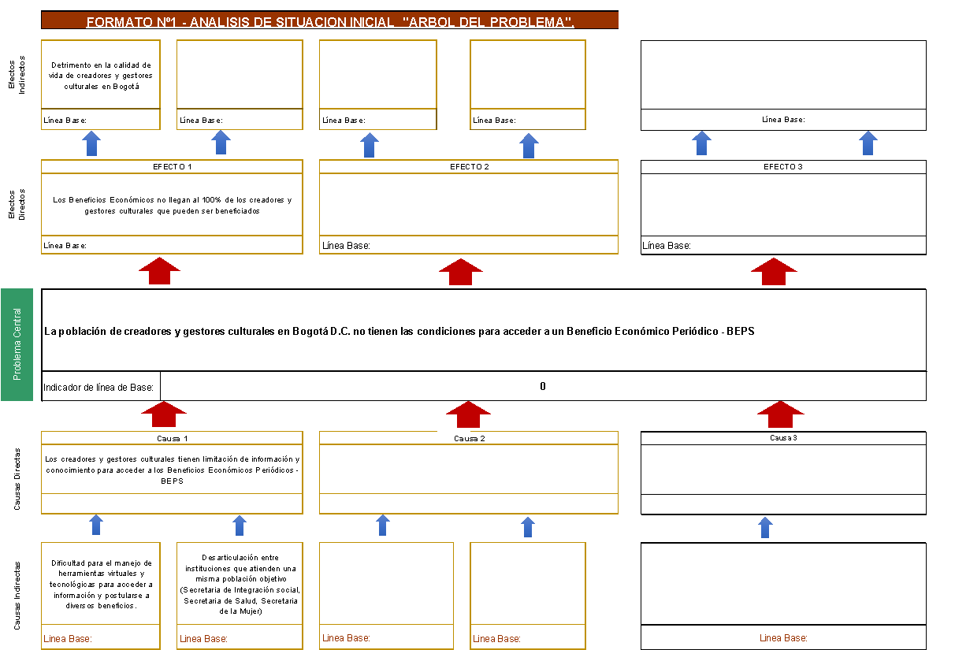

Problema central

Parte de la población de creadores y gestores culturales de la ciudad de Bogotá D.C. que no tendrá acceso a una pensión de vejez no tiene las condiciones para acceder a un Beneficio Económico Periódico - BEPS financiado por la estampilla procultura

Descripción de la situación existente con respecto al problema

Algunos creadores y gestores culturales ubicados en Bogotá han desarrollado su actividad de manera informal lo que ha generado la falta y/o vinculación inestable al sistema de seguridad social. En ese sentido, dicha población no recibe en etapa adulto mayor, un ingreso regular que le permita garantizar su mínimo vital.

En el año 1993 (Ley 100 – Enunció la alternativa de Servicio social complementario BEPS), 1997 (Ley 397 - Ley General de Cultura), el 2001 (Ley 666 - Destinación 10% Estampilla Procultura para seguridad social) y el 2017 (Decreto 2012 - Beneficios Económicos Periódicos- BEPS para el sector cultural), se determinaron acciones tendientes a la atención de creadores y gestores culturales con recursos de fuente de destinación específica.

A través de diferentes mecanismos de comunicación y divulgación que la SCRD ha desarrollado, estos creadores y gestores han conocido la posibilidad de acceder a un beneficio que si bien no representa la suma de una pensión de vejez le garantiza un ingreso mínimo periódico que reconoce la trayectoria de su quehacer artístico y cultural a lo largo de su vida.

La ciudad de Bogotá no cuenta con un antecedente de identificación total de creadores y gestores culturales en Bogotá por este motivo se hace necesario un censo a nivel Distrital.

Hasta el mes de junio de 2021 algunos creadores estaban inhabilitados para acceder a los BEPS pese a cumplir todos los requisitos, cuando las Sociedades de Gestión Colectiva o terceros cubren su salud y aparecen como cotizantes del régimen contributivo. Esta población al igual que las Sociedades de Gestión Colectiva y diversas entidades entre ellas la Secretaría de Cultura Recreación y Deporte de Bogotá solicitaron en diversas reuniones al Ministerio de Cultura y Colpensiones plantear alternativas de solución a esta situación.

Esta situación fue atendida a través del Decreto 823 del 26 de julio de 2021, con el decreto en mención, los creadores -as gestores-as culturales a los cuales una asociación o agremiación les cubre únicamente salud y cumplen los requisitos de la normativa vigente están habilitados para adelantar su proceso de aplicación a los Beneficios Económicos Periódicos.

Magnitud actual

De acuerdo con las estadísticas del censo DANE del 2018 en Bogotá tenemos 7.181.469 habitantes, de los cuales el 16,22 % corresponden a mujeres mayores de 55 y a hombres mayores de 60 años, equivalente a 1.164.834 adultos mayores. De acuerdo con las cifras proporcionadas por Colpensiones 400.667 adultos son pensionados esto significa que el 34,39% de la población mayor cotizó al sistema general de pensiones y en esa medida el 65,61% no está cubierta, lo cual corresponde a 764.247 personas.

Colpensiones reporta que 1.683 personas reciben actualmente un Beneficio Económico Periódico en Bogotá a corte 31 de marzo de 2020. Si de la población que no cotizó restamos las personas que reciben el BEPS, tendríamos que 762.564 personas no reciben ningún ingreso por cuenta del sistema de seguridad social.

Bogotá ha venido implementando el Decreto 2012 del 2017, y en el año 2019 se inscribieron 500 creadores y gestores culturales mayores para acceder a los BEPS, de los cuales se vincularon efectivamente 188.

No se cuenta con un antecedente de identificación total de creadores y gestores culturales en Bogotá por este motivo se hace necesario un censo a nivel Distrital.

Información tomada de: DANE: https://www.dane.gov.co/index.php/estadisticas-por-tema/demografia-y-poblacion/censo-nacional-de-poblacion-y-vivenda-2018/informacion-tecnica

Causas y Efectos

Causas:

Causas Directas  Los creadores y gestores culturales tienen limitación de información y conocimiento para acceder a los Beneficios Económicos Periódicos- BEPS | Causas Indirectas  Dificultad para el manejo de herramientas virtuales y tecnológicas para acceder a información y postularse a diversos beneficios.
 | Desarticulación entre instituciones que atienden una misma población objetivo (Secretaria de Integración social, Secretaria de Salud, Secretaría de la Mujer)

Efectos:

Efectos Directos  No todos los creadores y gestores culturales objeto del Beneficio aplican a él. | Efectos Indirectos  Detrimento en la calidad de vida de creadores y gestores culturales en Bogotá

IDENTIFICACIÓN Y ANÁLISIS DE PARTICIPANTES

ACTOR | ENTIDAD | POSICIÓN | INTERESES O EXPECTATIVAS | CONTRIBUCIÓN O GESTIÓN
Distrital | Creadores y gestores culturales adultos mayores | Beneficiario | Recibir los Beneficios Económicos Periódicos– BEPS | Cumplir los requisitos de inscripción y vinculación a los BEPS
Nacional | Ministerio de Cultura | Cooperante | Que se entregue el 10% del Recaudo de la estampilla procultura a las personas que han dedicado su vida a la actividad artística y no cumplen los requisitos para obtener una pensión de vejez | Emite la normativa para la asignación de los recursos (vía estampilla procultura), y hace un filtro para la revisión de los requisitos de los aspirantes.
Nacional | Colpensiones | Cooperante | Ampliar la cobertura de los beneficiarios de la seguridad social | Da viabilidad a los aspirantes y entrega los recursos a los beneficiarios.
Distrital | Secretaria de Cultura, Recreación y Deporte | Cooperante | Dar cumplimiento al Decreto 2012 del 2017 | Realizar el proceso para la identificación y entrega de Beneficios Económicos Periódicos a la población objetivo.
Distrital | Organizaciones, colectivos, sindicatos de creadores y/o gestores culturales | Oponente | Ampliación de beneficiarios que señala la norma y revisión de los requisitos | Buscan la incorporación de otros beneficiarios que no son el público objetivo del proyecto

Participación Ciudadana | La Secretaría Distrital de Cultura, Recreación y Deporte inició el proceso de implementación del Decreto 2012 de 2017 para garantizar la partición ciudadana, adelantando gestiones de articulación interna a través de reuniones y jornadas de capacitación a equipos humanos de IDARTES, Bibliotecas y Centros Día, para poner a disposición de los ciudadanos interesados, puntos de atención, y orientación en diversos lugares de la ciudad: 5 Bibliotecas Mayores, 6 puntos de Gestión Cultural Local, 24 Centros Día, 1 punto en IDARTES y 1 en la Secretaría de Cultura, Recreación y Deporte.  Adicionalmente la entidad puso a disposición de los ciudadanos la plataforma web http://beneficioartistamayor.scrd.gov.co/, canal a través del cual los ciudadanos objeto de los Beneficios Económicos Periódicos pueden realizar el proceso de inscripción, subsanación y seguimiento a su aplicación.  Para identificar y motivar a posibles beneficiarios se llevó a cabo un proceso de sensibilización y socialización que consistió en Perifoneo, entrega de 15.000 volantes, fijación de 750 afiches y realización de actividades de impacto: Batucada y sketch escénico para presentar de manera lúdica las condiciones para acceder a los beneficios económicos periódicos. Las actividades realizadas para la identificación de posibles beneficiarios se desarrollaron en 7 localidades: Bosa, Ciudad Bolívar, Fontibón, Rafael Uribe Uribe, Suba, Usme y Usaquén.  Se planteó una estrategia de difusión y socialización al público objetivo a través del “Programa Bogotá Beneficia al artista mayor”, lanzado en el Teatro Bernardo Romero y posteriormente se realizaron 60 reuniones y jornadas de socialización en las localidades Rafael Uribe Uribe, Chapinero, La Candelaria, Santafé, Ciudad Bolívar, Engativá, Kennedy, Teusaquillo, Suba y Usme. Se adelantaron reuniones con Sociedades de Gestión Colectiva de Derecho de Autor y Conexos: SAYCO y ACINPRO entre otras. También se realizaron socializaciones con organizaciones culturales, Federación de Creadores UNO-A, Federación de Fotógrafos profesionales, Circulo Colombiano de Creadores, Fundación Tierra Querida, Circulo Colombiano de Creadores, Fundación ORmúsica y el Instituto de Envejecimiento de la Facultad de Medicina de la Universidad Javeriana, entre otros.  Se realizaron jornadas especiales de orientación, acompañamiento, digitalización de documentos e inscripción en plataforma, en las localidades de Rafael Uribe Uribe, Chapinero, Teusaquillo y La Candelaria. La Secretaría de Cultura garantizó la participación ciudadana a través de la presentación del programa en los diferentes Consejos: Consejo Distrital de Poblaciones, Consejo Distrital de Artes, Consejo Distrital de Música, Consejo Distrital de Sabios y Sabias. En el presente cuatrienio la SCRD asistirá y gestionará espacios de participación para promover un mayor número de beneficiarios vinculados a BEPS.  Por tratarse de un proceso permanente, en el año 2020 se realizaron nuevas reuniones y socializaciones, se continuarán realizando con diversos actores para ampliar la divulgación de la información a través de multiplicadores directos que trabajan con la población objeto o con el sector artístico: Consejo Distrital de Sabios y Sabias, Consejo Distrital de Artes, Consejo Distrital de Poblaciones, Consejo Distrital de Música, Instituto de Envejecimiento - Facultad de Medicina Universidad Javeriana, Sociedades de Gestión Colectiva, SAYCO, ACINPRO y ACTORES entre otros.  Importante señalar que en todos los espacios de participación, la ciudadanía y las entidades que asisten expresan sus inquietudes relacionadas con el procedimiento y los requisitos para aplicar a los BEPS, en algunos casos expresan inconformidad por el valor que otorgan los BEPS y solicitan estudiar posibilidad de modificar requisitos, ampliar la cobertura y alcance a otra población.  Las inquietudes relacionadas con el procedimiento y los requerimientos son resueltas en todos los espacios. Lamentablemente la modificación de los requerimientos no es competencia de la SCRD toda vez que la normativa viene dada desde el Ministerio de Cultura, única entidad competente para modificar los requisitos.  Por otro lado la SCRD optó por otorgar el máximo porcentaje que señala la norma permitido sobre del recaudo del 10 % de la estampilla procultura (mínimo 10% máximo 30%), correspondiente al 30% de 1 SMMLV. La entidad no tiene competencia para asignar un valor adicional toda vez que viene limitado en la normativa.
Análisis de los participantes.

El Ministerio de Cultura como ente rector de la política cultural a nivel nacional a través de las Leyes 397 de 1997 y 666 del 2001 facultó a los entes territoriales para crear las estampillas Procultura con destino a proyectos acordes con los planes nacionales y locales de cultura. A través del Decreto 2012 del 2017 el Ministerio de Cultura determinó la ejecución y requisitos de los recursos provenientes del 10% del recaudo de la estampilla procultura con destinación a la población artística y cultural adulto mayor.

La Resolución 3153 de 2019 – Ministerio de Cultura, adopta el Manual operativo por el cual se establecen los procedimientos para la entrega de los Beneficios Económicos Periódicos de que trata el Decreto 2012 del 2017.
A través de la Circular externa del 28 de enero de 2020 el Ministerio de Cultura, señala incremento del recaudo de la estampilla procultura al 20% para la presente vigencia año 2020.

La Secretaría de cultura, recreación y deporte implementa el Decreto 2012 del 2017 y realiza el proceso (socialización, comunicación, alianzas, puntos de atención, orientación y apoyo entre otros) para que los recursos derivados de la estampilla procultura distrital beneficie a los creadores y gestores culturales adulto mayor que no tienen acceso a una pensión de vejez. Adicionalmente, ha dado a conocer en espacios de participación ciudadana como los consejos locales de cultura el programa y sus beneficios para incrementar el número de posibles candidatos.

Según el Decreto 2012 del 2017 Colpensiones es la entidad responsable de entregar a los creadores y gestores culturales los recursos provenientes del recaudo de la estampilla procultura, adicionalmente, son los encargados de hacer la vinculación relacionada con la seguridad social de los posibles beneficiarios.

Los creadores y gestores culturales que no acceden a la pensión de vejez, cuya actividad principal ha sido la dedicación a la creación o la gestión cultural y que cumplen los requisitos de la normativa, podrán participar del proceso para la asignación de Beneficios Económicos Periódicos.

Importante señalar que hay creadores y gestores culturales que, pese a acreditar su condición con todos los soportes de la normativa han sido evaluados como no viables desde Colpensiones por aparecer como cotizantes del régimen contributivo, aunque sus aportes sean realizados desde Sociedades de Gestión Colectiva o terceros.

POBLACIÓN AFECTADA Y POBLACIÓN OBJETIVO

Tipo de Población: creadores y gestores culturales: No se cuenta con un antecedente de identificación total de creadores y gestores culturales en Bogotá por este motivo se hace necesario un censo a nivel Distrital.
Número: 6.287 (estimado sobre total de población adulto mayor, posibles artistas y gestores culturales, sin Línea de Base)
Fuente de la información: Estimado de población de Bogotá (Dato Planeación: total población: 1.257.580 se estima 0,50% de posible población de artistas y /o creadores)
Localización: Bogotá
Ubicación general | Localización específica
Ciudad: Bogotá  Localidad: Distrital  UPZ: Distrital  Barrio: Distrital | Corresponde a la población creadores y gestores culturales de Bogotá que pueden acreditar que su actividad principal ha sido desarrollada en torno a la creación artística o la gestión cultural, que devengan recursos por debajo de 1 SMMLV y que no van a recibir una pensión que garantice el cubrimiento de sus necesidades básicas.

01- POBLACIÓN AFECTADA POR EL PROBLEMA
La ciudad de Bogotá no cuenta con un censo o herramienta que haya identificado la población de creadores y gestores culturales radicados en la ciudad
01- POBLACIÓN VÍCTIMA * Preliminar
GRUPO ETARIO (ENFOQUE GENERACIONAL) | GÉNERO |  |  | LOCALIZACIÓN GEOGRÁFICA |  |  |  | GRUPO ÉTNICO |  |  |  |  |  |  |  |  |  |  |  |  | CONDICIÓN |  |  |  |  | SUBTOTALES
 | MUJERES | HOMBRES |  |  | RURAL | URBANO |  |  | INDÍGENA | AFROS |  |  | NEGRITUDES |  | RAIZAL |  | ROM |  | PALENQUERA |  |  | OTROS | DISCAPACITADOS |  | VÍCTIMAS
0 - 5 AÑOS
6 - 13 AÑOS
14 - 28 AÑOS
29 - 59 AÑOS
60 En adelante
TOTAL DE POBLACIÓN DE REFERENCIA
02- POBLACIÓN OBJETIVO DE LA INTERVENCIÓN
GRUPO ETARIO (ENFOQUE GENERACIONAL) | GÉNERO |  |  | LOCALIZACIÓN GEOGRÁFICA |  |  |  | GRUPO ÉTNICO |  |  |  |  |  |  |  |  |  |  |  |  | CONDICIÓN |  |  |  |  | SUBTOTALES
 | MUJERES | HOMBRES |  |  | RURAL | URBANO |  |  | INDÍGENA | AFROS |  |  | NEGRITUDES |  | RAIZAL |  | ROM |  | PALENQUERA |  |  | OTROS | DISCAPACITADOS |  | SRP
0 - 5 AÑOS
6 - 13 AÑOS
14 - 28 AÑOS
29 - 59 AÑOS | 280 |  |  |  | x | x
60 En adelante |  | 518 |  |  | x | x

RESUMEN PARA MGA
Población afectada | No. 6.287
Corresponde a
Población objetivo | No. 798
Corresponde a

OBJETIVOS

Objetivo general

Problema Central: La población de creadores y gestores culturales en Bogotá D.C. no tiene las condiciones para acceder a un Beneficio Económico Periódico - BEPS

Objetivo general – Propósito: Generar condiciones de acceso de los creadores y gestores culturales a los Beneficios Económicos y Periódicos - BEPS

Indicadores del objetivo general

Indicador Objetivo | Descripción | Fuente de verificación
Entregar el 100% de los recursos previstos para Beneficios Económico Periódicos (BEPS) | Medido a través de: beneficios económicos periódicos BEPS entregados  Meta: 100%  Tipo de fuente: Documento oficial | SEGPLAN

Objetivos específicos

Causa relacionada | Objetivos específicos
Causa directa 1  Los creadores y gestores culturales tienen limitación de información y conocimiento para acceder a los Beneficios Económicos Periódicos- BEPS  Causa Indirecta 1.1.  Dificultad para el manejo de herramientas virtuales y tecnológicas para acceder a información y postularse a diversos beneficios.  Causa Indirecta 1.2.  Desarticulación entre instituciones que atienden una misma población objetivo (Secretaria de Integración Social, Secretaria de Salud, Secretaría de la Mujer) | Realizar las gestiones para posibilitar el acceso de creadores y gestores culturales al Beneficio Económico Periódico-BEPS  Facilitar condiciones de acceso a herramientas virtuales y tecnológicas para acceder a información y postularse a los beneficios  Buscar mecanismos de articulación interinstitucional para identificación de beneficiarios

ALTERNATIVAS DE SOLUCIÓN

Nombre de la alternativa | Se evaluará con esta herramienta | Estado
Asignación de los Beneficios Económicos Periódicos- BEPS a los creadores y gestores culturales | SEGPLAN | Completo

Evaluaciones a realizar

Rentabilidad: | x
Costo – eficiencia y costo mínimo: | x
Evaluación multicriterio:

PREPARACIÓN DE LA ALTERNATIVA SELECCIONADA

Asignación de los Beneficios Económicos Periódicos- BEPS a los creadores y gestores culturales

Estudio de necesidades

Bien o servicio: | Servicio de entrega de beneficios económicos para creadores y gestores culturales
Medido a través de: | Porcentaje
Descripción: | Representa la implementación del Decreto 2012/2017 expedido por el Ministerio de Cultura, donde da la directriz de ofrecer los recursos correspondientes al 10% del recaudo de la estampilla Pro-cultura  En circular externa de fecha 28 de enero de 2020 el Ministerio de Cultura señala que para la vigencia 2020 el porcentaje de recaudo de la estampilla de Cultura se incrementa al 20% para la seguridad social de los creadores y gestores culturales.  El Beneficio Económico Periódico consiste en la entrega del 30% de 1 SMMLV bimestralmente a los beneficiarios vinculados a Colpensiones de forma vitalicia.  Este beneficio busca reconocer y visibilizar los saberes, expresiones, prácticas artísticas y culturales de las personas mayores. Está dirigido a los creadores adultos mayores que han sido generadores de bienes y productos culturales a partir de la imaginación, la sensibilidad y la creatividad y que han trabajado en áreas artísticas como teatro, danza, música, circo, artes plásticas, artes visuales, cine y literatura. Así mismo, está concebido para los gestores culturales, entendidos como esas personas que impulsan los procesos culturales al interior de las comunidades e instituciones, a través de la participación, democratización y descentralización del fomento de la actividad cultural. Son aquellos que han coordinado como actividad permanente las acciones de administración, planeación, seguimiento y evaluación de los planes, programas y proyectos de las entidades y organizaciones culturales, o de los eventos culturales comunitarios.  La Secretaria Distrital de Cultura, Recreación y Deporte, realiza las gestiones para posibilitar el acceso de creadores y gestores culturales al Beneficio Económico Periódico-BEPS, que cumplen con los siguientes requisitos: ser colombiano, tener mínimo 62 años de edad si es hombre y 57 años de edad si es mujer, residir durante los últimos diez (10) años en el territorio nacional, percibir ingresos inferiores a un (1) Salario Mínimo Mensual Legal Vigente, acreditar trayectoria y socialización en la creación o la gestión cultural.

Descripción de la demanda | La demanda corresponde a las inscripciones realizadas a través de la plataforma web
Descripción de la oferta | La oferta corresponde al número de personas beneficiarias que cumplieron con los requisitos

Año | Oferta | Demanda | Déficit
2016
2017
2018
2019
2020 | 200 | 1257 | -1057
2021 | 170 | 1257 | -1087
2022 | 170 | 1257 | -1087
2023 | 170 | 1258 | -1088
2022 | 88 | 1258 | -1170

Análisis técnico de la alternativa de solución

Los creadores artísticos y los gestores culturales que han dedicado su quehacer vital al terreno cultural y que por diversas circunstancias no pudieron aportar o terminar de completar aportes para garantizar su pensión, en su etapa adulto mayor, ven amenazada la posibilidad de solventar sus necesidades básicas y su mínimo vital. Este grupo poblacional requiere del apoyo del Estado para la satisfacción de sus más mínimas necesidades.

A través del Beneficio Económico Periódico, el Estado, ofrece una compensación, así sea de manera parcial y simbólica a la contribución desinteresada que creadores y gestores culturales han hecho al bien público de la cultura.

El Ministerio de Cultura en el marco de la Ley General de Cultura 397 de 1997, facultó a las asambleas departamentales y concejos municipales para crear una estampilla Procultura cuyos recursos serían administrados por el respectivo ente territorial al que le corresponda el fomento y estímulo de la cultura, con destino a proyectos acorde con los planes nacionales y locales de cultura.

En el año 2001 la Ley de la Estampilla de Cultura 666, señaló que un diez por ciento (10%) del recaudo de la estampilla estaría destinado para seguridad social del creador y del gestor cultural.

La ciudad de Bogotá creó su estampilla procultura mediante el acuerdo 187 del año 2005.

Mediante el Decreto Nacional 2012 de 2017 se estableció desde los Ministerios de Cultura y Trabajo, el procedimiento operativo para el uso de los recursos recaudados (bajo las modalidades motivación al ahorro y/o anualidad vitalicia) conforme a lo señalado en los artículos 38 y 38-1 de la Ley 397 de 1997, adicionado por el artículo 2° de la Ley No. 666 de 2001.

Según la Resolución 2260 de 2018, expedida por el Ministerio de Cultura, los municipios y distritos deberán identificar la población de creadores y gestores culturales que tengan domicilio principal en su territorio y cumplan los requisitos para acceder al programa BEPS, con cargo a los recursos correspondientes al 10% de lo recaudado a través de la Estampilla Procultura.}

Para dar cumplimiento a la normativa nacional, la Secretaría Distrital de Cultura, Recreación y Deporte – SCRD, empezó en el año 2018 la implementación del programa, realizando reuniones internas de trabajo y articulación entre la Dirección de Arte, Cultura y Patrimonio, la Dirección de Planeación, la Oficina Asesora de Comunicaciones, el Grupo Interno de Sistemas, La Dirección de Asuntos Locales y Participación y la Dirección de Gestión Corporativa.

Posteriormente en el año 2019 la SCRD inició un proceso de motivación, sensibilización y socialización para dar a conocer la información relacionada con los Beneficios Económicos Periódicos para el sector cultura. En el mes de mayo del 2019 la entidad abrió la plataforma de inscripción que permite la identificación de creadores artísticos y gestores culturales.

En esta I etapa de se identificaron 254 creadores y gestores culturales, de este grupo en abril de 2020 quedaron vinculados a COLPENSIONES 188 creadores y gestores Culturales quienes a partir del mes de mayo empezarán a recibir bimestralmente el 30% de 1 SMMLV.

El proceso de inscripción es permanente, quienes cumplan los requisitos señalados en la Resolución 2260 de 2018, pueden adelantar el proceso en el momento en el cual tengan los documentos de soporte listos.

Anualmente el Ministerio de Cultura y COLPENSIONES señalan semestralmente una fecha de corte para la validación de requisitos de los ciudadanos que se encuentren inscritos con toda la documentación completa, previa validación de los responsables del sector Cultura de cada ciudad.

De esta manera la Secretaría de Cultura, Recreación y Deporte de Bogotá viene avanzando en la implementación del Decreto 2012 de 2017, identificando de manera permanente creadores y Gestores Culturales que acreditan que su actividad principal ha sido la creación o la gestión cultural y que por su condición laboral no van a acceder a una pensión, presentándolos semestralmente ante el Ministerio de Cultura y COLPENSIONES como candidatos de los Beneficios Económicos Periódicos. La selección final de los candidatos viables corresponde a dichas entidades.

Localización de la alternativa

Ubicación general | Ubicación específica
Ciudad: Bogotá  Localidad: Distrital  UPZ: Distrital  Barrio: Distrital | Dirección: Corresponde a la población creadores y gestores culturales de Bogotá que pueden acreditar que su actividad principal ha sido desarrollada en torno a la creación artística o la gestión cultural, que devengan recursos por debajo de 1 SMMLV y que no van a recibir una pensión que garantice el cubrimiento de sus necesidades básicas.

Factores analizados:
Seleccione uno o varios factores que considere oportunos analizar a la hora de establecer la ubicación de la alternativa de solución.

Factores que inciden en la localización
Aspectos administrativos y políticos
Cercanía de fuentes de abastecimiento | x
Disponibilidad de servicios públicos (Agua, energía y otros)
Estructura impositiva y legal | x
Impacto para la equidad de género
Orden público | x
Topografía
Cercanía a la población objetivo | x
Comunicaciones | x
Costo y disponibilidad de terrenos
Disponibilidad de costo y mano de obra
Factores ambientales
Medios y costos de transporte
Otros | x

Cadena de Valor

Para el Segplan: Solo se incluyen los objetivos específicos asociados a una causa directa y deben plantearse a qué meta Plan de Desarrollo responde cada objetivo específico directo. Se diligencian en el numeral 6. Objetivos de la ficha EBI-D.

Para la MGA – WEB: Vienen de las causas directas. Todo objetivo específico con causa directa debe desarrollarse.

Objetivo específico: Realizar las gestiones para posibilitar el acceso de creadores y gestores culturales al Beneficio Económico Periódico-BEPS

Productos: Servicio de apoyo financiero al sector artístico y cultural

Actividades:

- Asignación de los Beneficios Económicos Periódicos- BEPS a los creadores y gestores culturales
- Implementación de una estrategia de comunicación, socialización y de alianzas estratégicas entre instituciones que atiendan creadores y gestores culturales para potenciar el alcance del proyecto y los posibles beneficiarios a los Beneficios Económicos Periódicos- BEPS

Producto | Actividad
Nombre: Servicio de entrega de Beneficios Económicos Periódicos para creadores y gestores culturales  Medido a través de: Porcentaje de beneficios entregados  Cantidad: 100%  Costo: $29.970.557.479 | Asignación de los Beneficios Económicos Periódicos- BEPS a los creadores y gestores culturales  Costo: $29.145.110.509  Etapa: inversión  Ruta Crítica: Si
Implementación de una estrategia de identificación comunicación, socialización y de alianzas estratégicas entre instituciones que atiendan creadores y gestores culturales para potenciar el alcance del proyecto y los posibles beneficiarios a los Beneficios Económicos Periódicos- BEPS
Costo: $ 825.446.970
Etapa: Inversión
Ruta Crítica: No

Programación de costos

Costo: $29.970.557.479
Actividad: Asignación los Beneficios Económicos Periódicos- BEPS a los creadores y gestores culturales

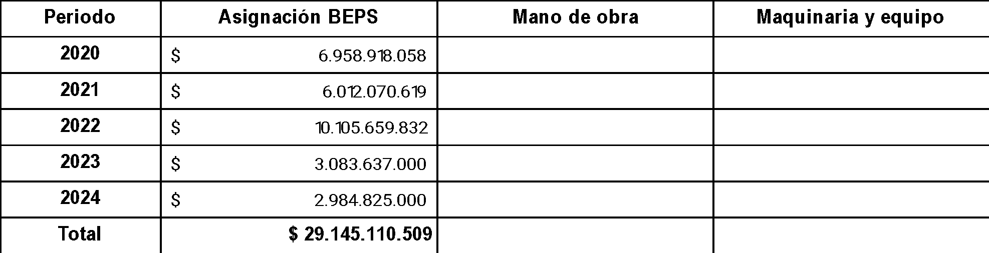

Actividad: Implementación de una estrategia de comunicación, socialización y de alianzas estratégicas entre instituciones que atiendan creadores y gestores culturales para potenciar el alcance del proyecto y los posibles beneficiarios a los Beneficios Económicos Periódicos- BEPS

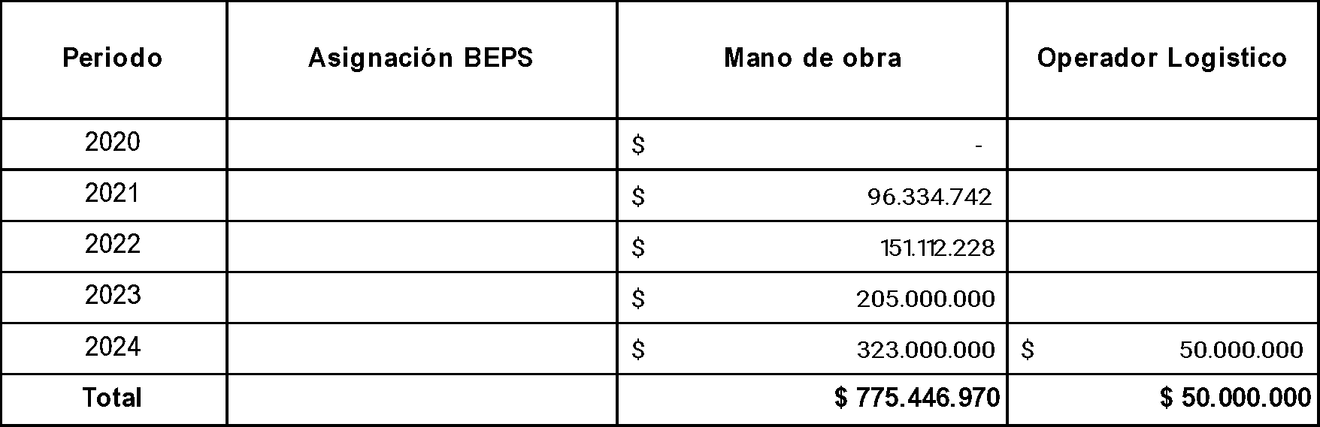

Análisis de riesgos

 | Tipo de Riesgo | Descripción del riesgo | Probabilidad e impacto | Efectos | Medidas de Mitigación
1. Propósito (Objetivo general) | Operacionales | No contar con candidatos suficientes inscritos a los BEPS | Probabilidad: 3. Moderado Impacto: 3. Moderado | Dejar de entregar los apoyos a los creadores y gestores culturales | Ampliar socialización y difusión del proyecto
2. Componente (Productos) | Operacionales | Dificultad de ubicar a los beneficiarios para la etapa final de la vinculación a Colpensiones | Probabilidad: 3. Moderado Impacto: 3. Moderado | El no disfrute de los beneficios | Contar con un contacto alterno y validar la información consignada en el formulario de inscripción
3. Actividades | Operacionales | Dejar de otorgar los beneficios a  creadores y gestores culturales  de Bogotá | Probabilidad:  3. Moderado  Impacto: 3.  Moderado | Dejar de cumplir con los objetivos de la  Ley de Cultura | Contar con los recursos y la  población beneficiada

Ingresos y beneficios

Tipo: Beneficio
Medido a través de: Porcentaje
Bien producido: Otros
Razón Precio Cuenta (RPC): 0,8

Periodo | Cantidad | Valor Unitario | Valor Total
5 | 100%

Depreciaciones y créditos

Son opcionales.

Descripción | Valor del activo | Periodo de Adquisición | Concepto | Valor de salvamento

EVALUACIÓN

El proyecto debe tener un VPN económico y social superior a cero (0).

Indicadores de rentabilidad |  |  | Indicadores de costo eficiencia | Indicadores de costo mínimo
Valor Presente Neto (VPN) | Tasa Interna de Retorno (TIR) | Relación Costo Beneficio (RCB) | Costo por beneficiario | Valor presente de los costos | Costo Anual Equivalente (CAE)
Alternativa: Asignación de los Beneficios Económicos Periódicos- BEPS a los creadores y gestores culturales
$ 9.744.585.801,50 | 23,28% | $ 1,46 | $ 26.464.411,87 | $ 21.118.600.672,79 | $ 2.370.133.882,32

Costo por capacidad

Producto | Costo unitario (valor presente)
Servicio de apoyo financiero al sector artístico y cultural | $ 26.464.411,87

PROGRAMACIÓN

Indicadores de producto

Objetivo: Generar condiciones de acceso de los creadores y gestores culturales a los Beneficios Económicos y Periódicos - BEPS
Producto: Servicio de apoyo financiero al sector artístico y cultural
Indicador: Estímulos Otorgados
Medido a través de: Número de estímulos
Meta total: 930
Fórmula:
Es acumulativo: NO
Es principal: si

Programación de indicadores:
Periodo | Meta por periodo
2020 | 206
2021 | 196
2022 | 325
2023 | 131
2024 | 88
TOTAL | 946

Indicadores de gestión

Indicador: Incentivos otorgados
Medido a través de: Número
Código: 0900G014
Fórmula: Io = I1 - Io
Tipo de fuente: Documento oficial
Fuente de verificación: SEGPLAN

Programación de indicadores

Periodo | Meta por periodo
2020 | 206
2021 | 196
2022 | 325
2023 | 131
2024 | 88
TOTAL | 946

Esquema financiero

*Este total debe ser igual al total del flujo financiero
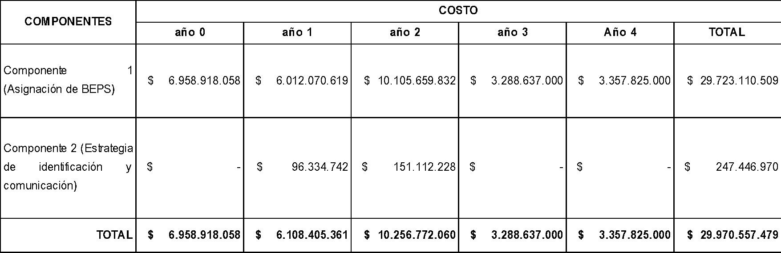

Flujo Financiero

cifras en millones de pesos y con las fuentes por las cuales se financia

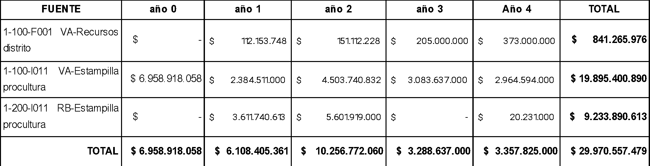

Supuestos

Resumen Narrativo | Descripción | Indicadores | Fuente | Supuestos
Objetivo General | Generar condiciones de acceso de los creadores  y gestores culturales a los Beneficios Económicos  y Periódicos - BEPS | Porcentaje de Beneficios  Económicos Periódicos  (BEPS) entregados | Tipo de fuente: Documento  oficial  Fuente: SEGPLAN | No se cuenta con un registro  de posibles candidatos para  acceder a los BEPS
Componentes (Productos) | 1.1 Servicio de apoyo financiero al sector  artístico y cultural | Estímulos otorgados | Tipo de fuente: Documento  oficial  Fuente: SEGPLAN | Las herramientas de  difusión y promoción no  resultan efectivas para  identificar beneficiarios
Actividades | 1.1.1 - Asignación los Beneficios Económicos Periódicos- BEPS a los creadores y gestores culturales (*)  1.1.2 - Implementación una estrategia de identificación comunicación, socialización y de alianzas estratégicas entre instituciones que atiendan creadores y gestores culturales para  potenciar el alcance del proyecto y los posibles beneficiarios a los Beneficios Económicos Periódicos- BEPS | Nombre: Incentivos  Otorgados  Unidad de Medida:  Número  Meta: 798.0000 | Tipo de fuente:  Fuente: | No se alcanza la identificación y  aval para los potenciales  beneficiarios.

ESTUDIOS QUE RESPALDAN LA INFORMACIÓN BÁSICA DEL PROYECTO

Ley general de Cultura 397 de 1997
Ley 666 de 2001
Decreto 2012 de 2017 – Ministerio de Cultura y Ministerio de Trabajo
Resolución 3803 de 2017 – Ministerio de Cultura
Resolución 2260 de 2018 – Ministerio de Cultura
Resolución 3153 de 2019 – Ministerio de Cultura
Circular Externa 28 de enero de 2020 Ministerio de Cultura
Resolución 191 del 2020 – Secretaría de Cultura Recreación y Deporte
Censo DANE 2018
Cifras COLPENSIONES 31 de marzo 2020

OBSERVACIONES

GERENCIA DEL PROYECTO

Nombre del responsable | Yolanda López Correal
Cargo | Subdirectora de Gestión Cultural y artística
Dependencia | Subdirección de Gestión Cultural y Artística
Teléfono | 3274850

ORDENADOR DEL GASTO

Nombre del responsable | Leonardo Garzón Ortiz
Cargo | Director de Arte, Cultura y Patrimonio
Dependencia | Dirección de Arte, Cultura y Patrimonio
Teléfono | 3274850

CONCEPTO DE VIABILIDAD

Nombre del responsable | CARLOS ALFONSO GAITAN SANCHEZ
Cargo | Jefe de Oficina
Dependencia | Oficina Asesora de Planeación
Teléfono | 3274850

CONTROL DE CAMBIOS Y VERSIONES

Fecha | Cambio | Versión
7/05/2021  19/10/2021 | Modificación de presupuesto por adición presupuestal  Modificación de presupuesto entre metas (entre componentes) | 2
17/12/2021 | Modificar magnitud de la meta: Teniendo en cuenta la incorporación de recursos adicionales al proyecto efectuados en el mes de agosto, es necesario incrementar la magnitud de los indicadores de producto y de gestión del SUIFP Territorio. | 3
24/01/2022 | Programación del proyecto de inversión para la vigencia 2022 | 4
22/09/2022 | Ajustar la programación de los indicadores de producto y de gestión del año 2022 y 2023 teniendo en cuenta los incentivos entregados a la fecha y las proyecciones realizadas hasta finalizar la vigencia. Se actualiza los nombres del Gerente del Proyecto, Ordenador del Gasto y responsable del Concepto de Viabilidad | 5
16/12/2022 | -Reprogramación de los indicadores: de producto “Estímulos otorgados y de gestión: “Incentivos otorgados” para las vigencias 2022 y 2023.  -Actualización de la Programación de Costos y el Esquema Financiero teniendo en cuenta la cuota de gasto asignada para la vigencia 2023. | 6
10/02/2023 | Actualización de la siguiente información: 1.2. Problemática, 2.4. Cadena de valor, 2.5. Análisis de Riesgos (se ajusta actividad por producto de acuerdo a MGA) 4.3. Esquema Financiero y 4.4. Flujo Financiero (Ajustes por cierre de vigencia 2022 y redondeo a miles de la vigencia 2024 de acuerdo a Plan de Acción de SEGPLAN), Gerencia del Proyecto y Ordenador del Gasto. | 7
17/05/2023 | Se modifica el numeral 4.3. Esquema Financiero unificando los recursos del proyecto en un solo componente para la vigencia 2023 y 2024, adecuando los componentes a la alineación establecida para la formulación del proyecto de inversión en el sistema de información que se viene implementando en la SCRD. | 8
27/09/2023 | Ajuste realizado en los numerales: 4.1. Indicadores de producto y 4.2. Indicadores de gestión, de acuerdo a la justificación expuesta mediante radicado recibido 20233000403343 acerca del cumplimiento del 113% en el indicador asociado “Estímulos Otorgados”, y considerando las actividades proyectadas para desarrollo en la vigencia 2024, es necesario incrementar y reprogramar la meta para el cuatrienio pasando de 930 a 945 beneficios entregados. | 9
27/12/2023 | Se actualizan los numerales 2.4 Cadena de Valor con ocasión de asignación de presupuesto para la vigencia 2024. Así mismo, se actualiza el numeral 4. Programación de indicadores en “Incentivos otorgados” asociado a la meta PDD 2020-2024 “Entregar el 100% de los recursos previstos para Beneficios Económico Periódicos (BEPS)” pasando de 945 a 946.  Lo anterior teniendo en cuenta la documentación recibida bajo radicado 20233000578013. | 10

